用于数据库接口的全新mapp组件
贝加莱利用mapp技术软件工具箱，对数据管理进行了优化
在应用程序中执行数据库变得前所未有的简单。使用mapp Database组件，无论数据库位于站内还是云端，都可以将数据直接从现场层存档到数据库。这极大地简化了对大量数据的管理。
直接从控制器上存档数据
生产设备会生成大量的数据，之后须要对其进行呈现，归档或传递给上位系统。为mapp功能提供一个数据库接口，可以将数据直接从控制器发送到数据库，并在数据库中进行处理或存档。通常使用的数据库功能（如存储过程），允许根据实际需要而灵活的生成KPI，从而形成优化制造流程的“控制舱”。
一致的数据交换
mapp Database组件可以与其他任何保存或读取数据的mapp组件相连接。所有数据都会通过mapp Link自动发送到可轻松管理的数据库中，而不会为报警列表，过程值和审计事件分别生成独立文件。

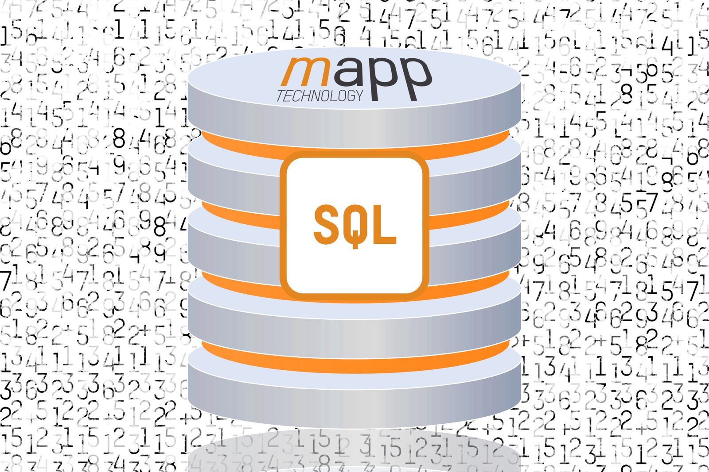
mapp Database组件允许在SQL数据库中方便地管理用户数据和由mapp组件生成的各种数据。

关于贝加莱
贝加莱是一家总部位于奥地利并在全球拥有分公司的创新型自动化企业。2017年7月，贝加莱成为ABB集团的机械自动化事业部。作为工业自动化领域的全球领导者，贝加莱将前沿技术与领先工程相结合，为几乎每个行业的客户提供面向机器与工厂自动化、运动控制、HMI和集成安全技术的完整解决方案。借助于OPC UA、POWERLINK、openSAFETY等工业物联网通信标准，以及强大的Automation Studio软件开发平台，贝加莱不断重新定义自动化工程的未来。受简化流程和超出客户预期的承诺驱动，贝加莱始终保持创新精神并处于工业自动化领域的前沿。
获取更多信息，请访问www.br-automation.com。

